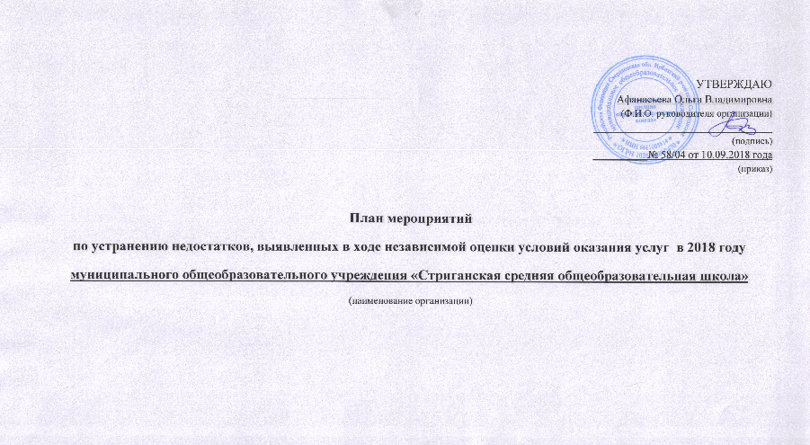УТВЕРЖДАЮ
Афанасьева Ольга Владимировна
(Ф.И.О. руководителя организации)
_________________________________
(подпись)
__________№ 58/04 от 10.09.2018 года
(приказ)

План мероприятий
по устранению недостатков, выявленных в ходе независимой оценки условий оказания услуг в 2018 году
муниципального общеобразовательного учреждения «Стриганская средняя общеобразовательная школа»
(наименование организации)

План мероприятий
по устранению недостатков, выявленных в ходе независимой оценки условий оказания услуг в 2018 году
муниципального общеобразовательного учреждения «Стриганская средняя общеобразовательная школа»
(наименование организации)
Недостатки, выявленные в ходе независимой оценки качества условий оказания услуг организацией | Наименование мероприятий по устранению недостатков, выявленных в ходе независимой оценки качества условий оказания услуг организацией | Плановый срок реализации мероприятия | Ответственный исполнитель | Сведения о ходе реализации мероприятия *
 |  |  |  | Реализованные меры по устранению выявленных недостатков | Фактический срок реализации
I. Показатели, характеризующие общий критерий оценки качества образовательной деятельности организаций, осуществляющих образовательную деятельность, касающиеся открытости и доступности информации об организациях, осуществляющих образовательную деятельность
1.1. На официальном сайте организации в сети Интернет сведений о педагогических работниках организации не в полном объеме | 1.Провести мониторинг полноты и актуальности информации об ОО, внести недостающую информацию и проводить своевременную корректировку информации  2.Составить справку о сведениях педагогических работников и разместить на официальном сайте ОО  3.Изменение интерфейса сайта, добавления новых разделов, отражающих деятельность учреждения. Создание на сайте раздела "Обращение граждан".  4. Создать возможности поиска и получения сведений по реквизитам обращения о ходе его рассмотрения | Октябрь – ноябрь 2018 г.  По мере необходимости  В течение года | Ответственный за сайт, заместитель директора по УВР
1.4. Доступность сведений о ходе рассмотрения обращений, поступивших от заинтересованных граждан (по телефону, электронной почте, с помощью электронных сервисов, доступных на официальном сайте организации) | На официальном сайте образовательной организации создать раздел "Обращение граждан" со следующими подразделами:  1.Личный прием граждан (В разделе должны быть отражены условия и порядок записи на прием к руководителям организации. Адрес, телефон, время на которое производится запись.)  2. Обращение на сайт.  3. Письменные обращения. ( Почтовый адрес. Сроки рассмотрения обращений. Телефон, по которому можно получить информацию, касающуюся обработки письменного обращения)  4. Информация о рассмотрении обращений. | 1 раз в четверть | Администрация школы
II. Показатели, характеризующие общий критерий оценки качества образовательной деятельности организаций, осуществляющих образовательную деятельность, касающиеся комфортности условий, в которых осуществляется образовательная деятельность
2.1.Материально-техническое и информационное обеспечение организации | 1. Обновление учебного оборудования, дидактических пособий, иллюстративного материала в соответствии с Перспективным планом оснащения учебных кабинетов | 2018-2020 г. | Директор школы
2.3.Условия для индивидуальной работы с обучающимися | Активизировать работу с низкомотивированными и высокомотивированными учащимися | В течение года | Заместитель директора по УВР, кл. руководители, учителя предметники
2.4.Наличие дополнительных образовательных программ | Корректировка дополнительных образовательных программ | В начале года | Педагог - организатор
2.6.Наличие возможности оказания обучающимся психолого-педагогической, медицинской и социальной помощи | 1. Индивидуальные консультации для родителей, учащихся  2. Помощь малообеспеченным семьям  3. Продолжить работу ПМПк, по выявлению, сопровождению детей с ОВЗ. | В течение года | Администрация школы, кл.руководители, учителя - предметники
2.7.Наличие условий организации обучения и воспитания обучающихся с ограниченными возможностями здоровья и инвалидов | Создание комфортных условий получения услуг, в том числе для граждан с ограниченными возможностями  здоровья | В течение года | Администрация школы
III. Показатели, характеризующие общий критерий оценки качества образовательной деятельности организаций, осуществляющих образовательную деятельность, касающийся доброжелательности, вежливости, компетентности работников
Доля получателей образовательных услуг, удовлетворенных компетентностью работников организации, от общего числа опрошенных получателей образовательных услуг | 1. Мониторинг состояния преподавания отдельных предметов.  2. Анализ профессиональной деятельности педагогов.  3. Курсы повышения квалификации кл. руководителей.  4. Творческий отчет школы.  5. Оформление стенда (и страницы школьного сайта) «Учителя ветераны нашей школы» | По плану ВШК  В течение года  Ноябрь, 2018 г.  Май, 2019 г.  В течение года | Заместитель директора по УВР  Администрация школы  Заместитель директора по УВР  Педагог – организатор  Педагог - организатор
IV. Показатели, характеризующие общий критерий оценки качества образовательной деятельности организаций, осуществляющих образовательную деятельность, касающиеся удовлетворенности качеством образовательной деятельности организаций
4.1.Доля получателей образовательных услуг, удовлетворенных материально-техническим обеспечением организации, от общего числа опрошенных получателей образовательных услуг | 1.Знакомить родителей (на отчетном родительском собрании, в отчетах о самообследовании, публичном отчете школы в конце учебного года) с оснащенностью учебных и специализированных кабинетов; приобретенным учебным оборудованием в течение учебного года.  2. На сайте образовательной организации разместить информацию о материально-технической базе учебных и специализированных кабинетов, в соответствии с образовательными программами школы. | 2 раза в год  Декабрь, 2018 г. | Администрация школы  Ответственный за сайт
4.2.Доля получателей образовательных услуг, удовлетворенных качеством предоставляемых образовательных услуг, от общего числа опрошенных получателей образовательных услуг | 1.Мониторинг потребности в образовательных услугах.  2. Мониторинг удовлетворенности качеством предоставляемых школой образовательных услуг.  3. Повышение профессиональной квалификации работников. | Апрель – июнь, 2018-2020  В течение года  В течение года | Заместитель директора по УВР

